Historia de Usuario
1- Plantee una situación que involucre la relaciones con trabajo de integrador.
A={s,A
B= {R,P}
2- Diagrama de árbol
A*B
2 * 2= 4.
(S,R) (A,R)
(S,P) (A,P).

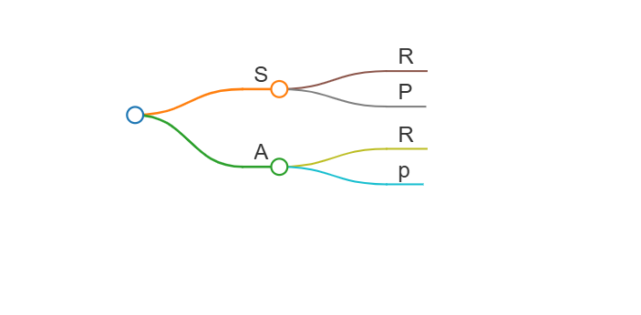3- Escriba la relación de R.
R={(S,R), (A,P)}.

4- Domino y Rango.
Dominio={,SA}
Rango={R,P}
5-Escriba la relación .
.R-1={(R,S),(P,A)}

6- Escriba la matriz de la relación
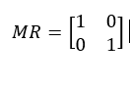

7-Trace un diagrama sagital de R